

**Rollers voor 360E**

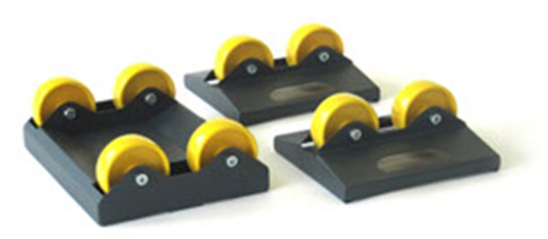

Exact rollers voor 360E.

De Exact roller systemen zijn verkrijgbaar voor de verschillende zaagmachines.

